**SOCIALIZACION**

1. Lee la siguiente historia de vida y responde de manera completa a cada una de las preguntas que se platean:

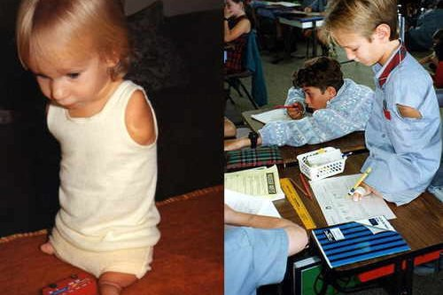

Nick Vujicic, **nació sin manos, sin piernas**, ahora es un ejemplo de vida. Fue un 4 de diciembre de 1982, en Melbourne, Australia, se caracteriza por la carencia de tres de sus extremidades, le faltan ambos brazos a nivel de los hombros y extremidad inferior derecha, y con una meromelia de la extremidad inferior izquierda, **tiene un pequeño pie con dos dedos** protuberando de su muslo izquierdo. Al principio sus padres se sintieron desolados, **pero Nick había nacido sano**.

Vujicic tiene ahora 27 años, es un constante en su labor de ayudar, mediante [Life Without Limbs](http://www.lifewithoutlimbs.org), una organización que fundó en 2005 y que recorre el mundo dando motivación e inspiración a las personas sin extremidades.  
  
Su vida estuvo llena de dificultades. Una de ellas fue no poder acudir a una escuela normal pese a no tener discapacidades mentales, pero Nick **fue uno de los primeros estudiantes discapacitados en migrar a una escuela normal**.

Aprendió a escribir usando los dos dedos en su “pie” izquierdo, y utiliza un aparato que se introduce en su dedo más grande para sostener cosas. Aprendió a usar la computadora y a teclear con el método “heel and toe” (demostrado en sus charlas).

**También puede lanzar bolas de tenis, contestar el teléfono, en la piscina, surfeando y hasta jugar al golf**. Confiesa Nick que a los 8 años pensó en suicidarse tras el acoso que sufrió en la escuela, pero que con el pasar del tiempo, se fue dando cuenta que mucha gente lo miraba como inspiración para superar malos momentos. A los 17 años comenzó la tarea de ayudar con una organización sin fines de lucro.

 

1. ¿Quién es Nick Vujicic?
2. Imagina que eres un gran periodista, establece cinco preguntas que quieras hacerle a Nick Vujicic acerca de su experiencia de vida y la relación que se puede establecer con la autoestima.
3. ¿Qué aspectos importantes de nuestras vidas se fortalecen al confiar en nosotros mismos?
4. Destaca 3 puntos importantes que hayas reflexionado a partir de la historia de vida de Nick Vujicic.
5. ¿Crees que tu vida puede convertirse en ejemplo de superación para las demás personas? ¿Por qué?
6. ¿Qué haces por alcanzar cada uno de tus sueños?
7. ¿De que manera Nick, logra destacar su valor como persona ante la sociedad